Exercicios isométrico 2D Autocad
- Para debuxar en isométrico lembra activar rastreo a 30º:
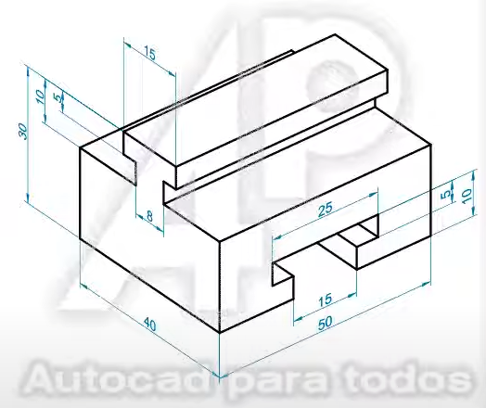
- Agora con cotas nunha capa diferente:
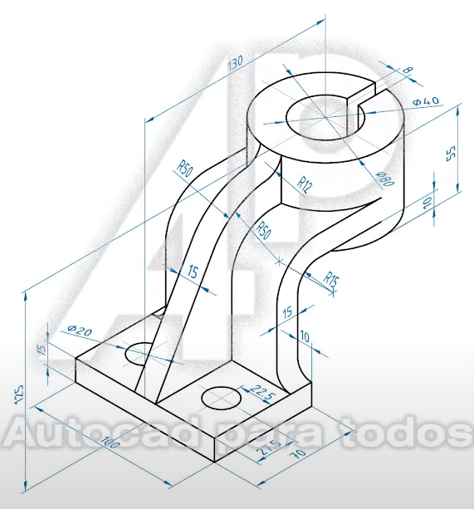

- Crea a peza en isométrico a partir das vistas:
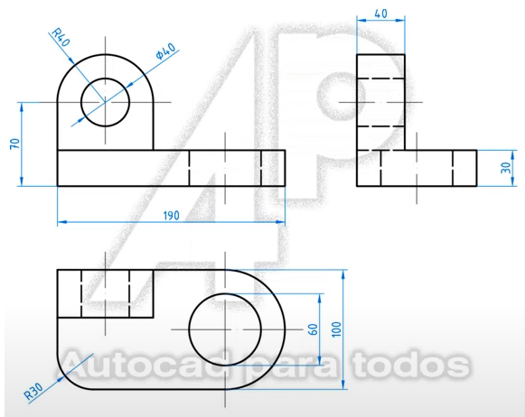

- Debuxa a peza en isométrico e despois as 3 vistas no sistema EU
